田裡有腳印市集管理規範
第一章 總則
第一條 宗旨
「田裡有腳印市集」之成立與營運 ，透由友善環境耕作農友之農產品銷售，提供消費大眾安全、健康及安心之農產品服務，帶動更多農友及群眾關心農業耕作及環境保護之發展，進而達到農業生產與生態保育永續發展之訴求。
第二條 組織
本市集由國立臺灣博物館(以下簡稱臺博館)及財團法人慈心有機農業發展基金會(以下簡稱慈心基金會)共同經營管理，並設立市集經營管理人一員，協助執行相關營運決議事項及事務管理。本市集之會員得成立會員大會共同討論營運相關事項，並可向市集經營管理人提出建議。

第二章 會員
第三條 申請條件(擇一資格)
(一)、生產者的農產品、加工品已取得「綠色保育標章」。
(二)、生產者的農產品、加工品已取得「有機標章」。
(三)、了解綠色保育相關規定及意涵，願意提出「綠色保育標章」之申請。
(四)、廠商的產品符合友善生態環境、愛護動物之原則。除肉類、海鮮、菸酒、檳榔、皮製品不得申請外，其他品項慈心基金會保有個案審查之權利。
(五)、友善生態環境、愛護動物之NGO組織。

第四條 申請程序
新進農民、廠商、NGO組織須認同市集經營理念並符合第三條任一資格者，得提交申請表單及相關資料文件，由慈心基金會審核(送出申請後，初審約1-2個月)，核可後邀請申請前往市集觀摩，並安排現地場勘(約1-2個月工作天完成)，通過者將由市集經營管理人通知進場設攤時間。申請流程如下圖：
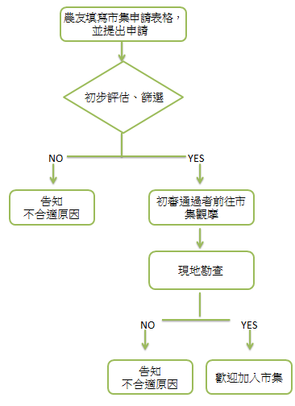
(一)、申請條件符合上述第三條第二款者：
1、加入市集後2個月內須提出「綠色保育標章農產品申請書」或「綠色保育標章加工分裝申請書」，未能如期提出者將取消設攤資格。
2、經輔導未能取得綠色保育標章證書者，將取消設攤資格。
(二)、申請條件符合上述第三條第三款者：
1、同時遞出市集申請書及綠色保育標章申請書。
2、收到申請文件後，依照市集申請程序進行，申請人並須持續進行綠色保育標章查驗流程。最終，綠色保育標章審核未通過者，同時取消設攤資格。

第五條 會員義務
(一)、恪守本管理規範章程及會員大會之決議。
(二)、共同珍惜及推廣、樹立“田裡有腳印市集“之品牌形象，引導消費者認識、認同、進而支持綠色保育理念及相關產品。
(三)、販售之農產品及農產加工品，應符合「綠保/有機農產品生產規範」、「綠保/有機農產品加工驗證管理辦法」或本市集之要求。
(四)、販售之農產品應以個人農場生產為主。
(五)、配合臺博館、慈心基金會所舉辦關於市集的相關活動。
(六)、除NGO組織或其它特殊情形之外，應按週繳交500元作為市集公用基金，同意由慈心基金會代為管理運用。市集公用基金之運用方式如下：
1、支付市集經營管理人酬勞、舉辦市集活動、製作宣導品及其他行銷活動費用。
2、支付每個月定期農產品抽檢之檢驗費用，但如因檢驗有農藥或有害物質殘留而須進行複驗，複驗費用則由農友自行負擔。
3、其他市集營運所需支出之相關費用。
(八)、在攤位上應展示有機、綠保或其它相關證書，並且明確標示產品價格。

第六條 營運規範
(一)、帳篷數、攤位數依市集場地可容納之範圍而定。
(二)、每個月第三週，由市集經理管理人調查及安排會員下個月設攤時間。
(三)、會員請假須於當週星期一前(含)提出；臨時請假次數每半年不得超過三次。
(四)、會員應協助市集設攤時之公眾場地佈置、維護及相關行政作業，由慈金基金會負責安排值日生等規劃。
(五)、攤位位置採輪動制，由慈心基金會規劃，會員不得異議。

第七條 會員資格取消
(一)、違反市集合約及本市集館理規範及台博館相關規定，經告知而無改善：
1. 半年內無緣故請假達三次，或臨時請假(當週星期一之後請假者)達三次者。
2. 遲到(10:00之後抵達)或早退(15:40之前離開)，經勸導三次無改善者。
3. 市集每月定期抽樣檢驗，其產品經檢出農藥或有害物質殘留者，且複驗結果送慈心基金會審查未通過者。
(二)、綠色保育標章或有機驗證標章相關證書逾期，未獲續約者。
(三)、喪失第三條各款申請條件者。

